ОТЧЕТ К ЛАБОРАТОРНОЙ РАБОТЕ№ 6

Тема:Массивы и указатели
Выполнил:
ФИО Матвеев Т.Н
Номер группы 5104-об Номер варианта 31
Направление подготовки 09.03.02Информационные системы и технологии

ЗАДАНИЕ

В соответствии с вариантом создать функцию, параметрами которой являются: одномерный массив и его размерность.
Функцию реализовать двумя способами:
1) обращение к элементам массива выполнить через указатели,
2) обращение к элементам массива выполнить обычным способом.
Оба способа должны различаться: видами записи формальных и фактических параметров функции, обращением к элементам массива.
Можно создать два экземпляра программы, либо выполнить одну программу с разными функциями.
Продемонстрировать возможность применения созданной функции к
строкам двумерного массива. Элементы двумерного массива задать случайным образом, не забыв вывести их на экран.
В функции вычислить разность между количеством отрицатель-
ных и количеством положительных элементов одномерного массива. Использовать функцию для каждой строки двумерного массива размерности 9 на 17.

ВЫПОЛНЕНИЕ РАБОТЫ

Формальная постановка задачи
Входные данные: для каждой строки двумерного массива: arr – одномерный массив целый чисел, size – размер массива, целое положительное число, size > 0. Для двумерного массива: matrix – двумерный массив целый чисел размером ROWS *COLS, где ROWS = 9, COLS = 17. Все элементы массивов – int.
Ограничения на входные данные:
Выходные данные: difference=(количество отрицательных элементов)-(количество положительных элементов) – результат функции, целое число.
Алгоритм программы
Алгоритм программы представлен блок-схемой.
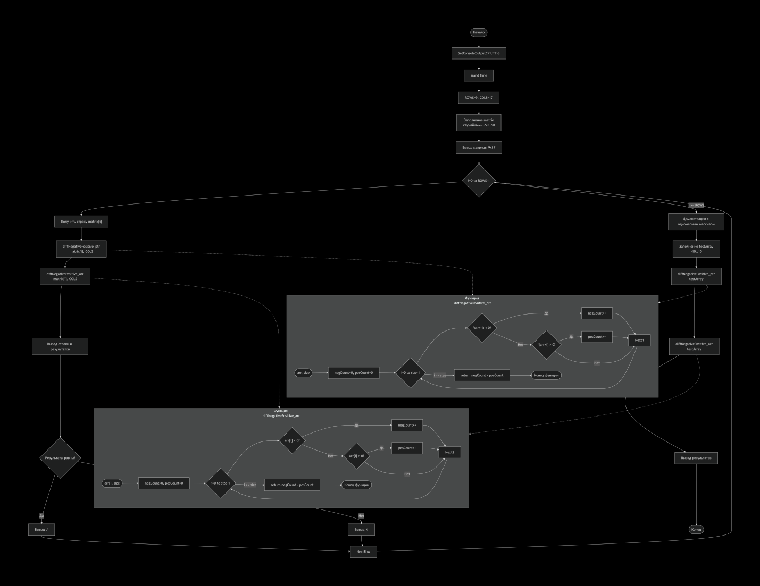

Реализация программы

Описание функций программы представлены в таблице 1.
Таблица 1 – Функции программы
Идентификатор | Тип | Сигнатура  (параметры: типы , количество) | Действие функции
diffNegativePositive_ptr | int | int *arr, int size | Подсчитывает количество отрицательных и положительных элементов в массиве (через арифметику указателей), возвращает разность: (количество отрицательных) − (количество положительных)
diffNegativePositive_arr | int | int arr[], int size | Подсчитывает количество отрицательных и положительных элементов в массиве (через индексацию arr[i]), возвращает разность: (количество отрицательных) − (количество положительных)
print2DArray | void | int arr[][17], int rows | Выводит двумерный массив размером rows × 17 в консоль построчно, каждый элемент форматируется шириной 4 символа.
main | int | - | Точка входа в программу: создаёт и заполняет двумерный массив 9×17 случайными числами от -50 до 50, демонстрирует работу обеих функций для каждой строки, а также для отдельного одномерного тестового массива. Возвращает 0 при успешном завершении.
printArray | void | const int arr[], int size | Выводит одномерный массив в консоль

Описание переменных функции представлены в таблице 2-6.
Таблица 2 – Переменные функции main
Идентификатор | Тип | Ограничения | Смысловое содержание
ROWS | const int | ROWS = 9 | Количество строк в двумерном массиве (константа)
COLS | const int | COLS = 17 | Количество столбцов в двумерном массиве (константа)
matrix | int[ROWS][COLS] | 9×17 | Двумерный массив для хранения случайных чисел от -50 до 50
testSize | const int | const int = 10 | Размер тестового одномерного массива (константа)
testArray | int[testSize] | 10 элементов | Одномерный массив для демонстрации работы функций
i | int | 0 <= i < ROWS (внешний цикл), 0 <= i < testSize (внутренний цикл) | Индекс для заполнения и обработки массивов
j | int | 0 <= j < COLS | Индекс столбца при заполнении двумерного массива
result_ptr | int | от -COLS до COLS | Результат работы diffNegativePositive_ptr для текущей строки (отрицательные − положительные)
result_arr | int | от -COLS до COLS | Результат работы diffNegativePositive_arr для текущей строки (отрицательные − положительные)
result1 | int | от -testSize до testSize | Результат работы diffNegativePositive_ptr для тестового массива
result2 | int | от -testSize до testSize | Результат работы diffNegativePositive_ptr для тестового массива

Таблица 3 – Переменные функции diffNegativePositive_ptr
Идентификатор | Тип | Ограничения | Смысловое содержание
negativeCount | int | negativeCount>=0 | Счётчик количества отрицательных элементов в массиве
positiveCount | int | positiveCount >=0 | Счётчик количества положительных элементов в массиве
i | int | 0 <= i < size | Индекс (смещение) для прохода по элементам массива при арифметике указателей

Таблица 4 – Переменные функции diffNegativePositive_arr
Идентификатор | Тип | Ограничения | Смысловое содержание
negativeCount | int | negativeCount>=0 | Счётчик количества отрицательных элементов в массиве
positiveCount | int | positiveCount >=0 | Счётчик количества положительных элементов в массиве
i | int | 0 <= i < size | Индекс для прохода по элементам массива при обращении через arr[i]

Таблица 5 – Переменные функции printArray
Идентификатор | Тип | Ограничения | Смысловое содержание
i | int | 0 <= i < size | Индекс для последовательного вывода элементов массива

Таблица 6 – Переменные функции print2DArray
Идентификатор | Тип | Ограничения | Смысловое содержание
i | int | 0 <= i < rows | Индекс для последовательного вывода элементов массива
j | Int | 0 <= j < 17 | Индекс текущего столбца в строке двумерного массива

Результат выполнения программы
